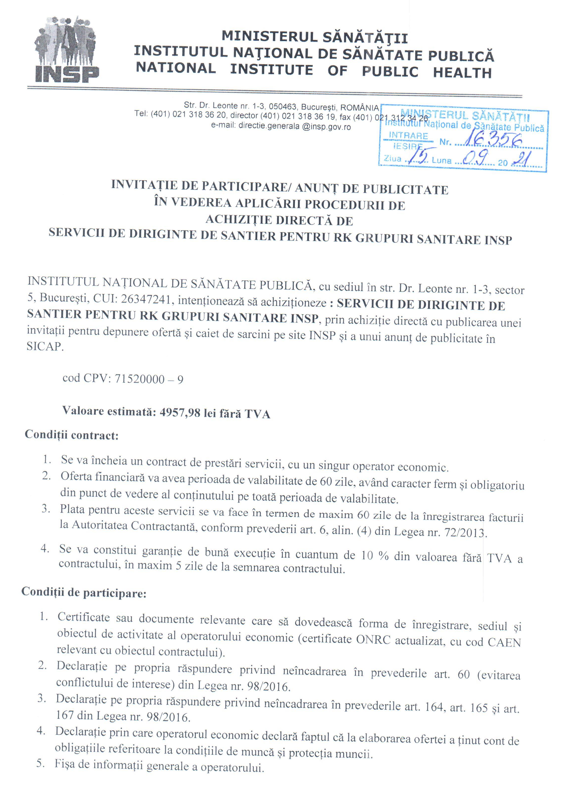

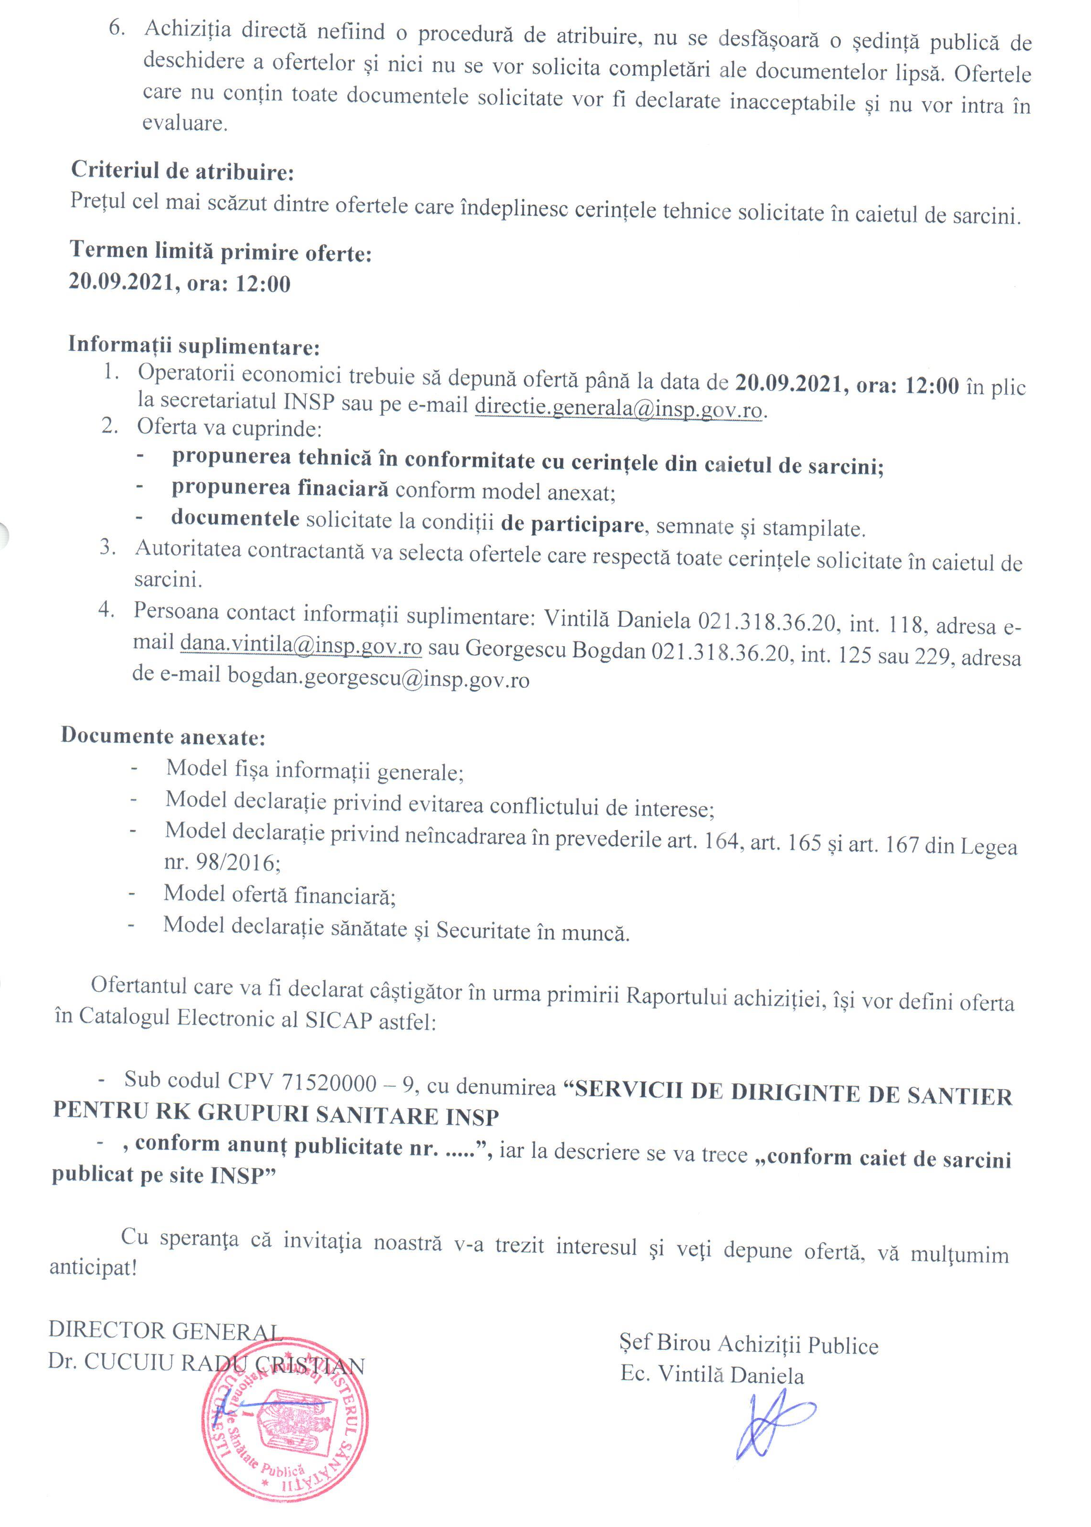

CAIET DE SARCINI

Caietul de sarcini face parte integrantă din documentaţia pentru atribuirea contractului şi constituie ansamblul cerinţelor pe baza cărora se elaborează de către fiecare ofertant propunerea tehnică. Caietul de sarcini conţine, în mod obligatoriu, specificaţii tehnice. Cerinţele impuse vor fi considerate ca fiind minimale.
În acest sens orice ofertă prezentată, care se abate de la prevederile Caietului de sarcini, va fi luată în considerare, dar numai în măsura în care propunerea tehnică presupune asigurarea unui nivel calitativ superior cerinţelor minimale din Caietul de sarcini. Ofertarea de servicii inferioare celor prevăzute în caietul de sarcini va fi declarată ofertă neconformă şi va fi respinsă.

1.OBIECTUL ACHIZITIEI

DENUMIREA: Servicii de Diriginte de santier pentru RK Grupuri Sanitare INSP

LOCATIA in care se va efectua lucrarea si in care dirigintele de santier va superviza lucrarile este : Str.Dr.Leonte, nr.1-3, Bucuresti.

2.SPECIFICATII TEHNICE

Lucrările principale ce se vor executa sunt:
- desfacere placaje existente, inclusiv plinte, trepte, brâuri
- reparație strat suport și hidroizolație
- demontare și montare obiecte sanitare complete, inclusiv sifoane : vase wc, lavoare, cădițe duș, baterii, oglinzi, etajere, dispensere hârtie, săpuniere, uscătoare electrice
- demontare- remontare corpuri de iluminat, întrerupătoare
- montare cabluri, doze unde este necesar (alimentare uscătoare mâini, etc)
- demontare- montare tâmplărie din PVC. Noile uși din PVC vor avea cheie și sistem de închidere interioară
- demontare- montare instalație sanitară- țevi, fitinguri, robineți adiacenți.
- reparații tencuieli deteriorate,
- refacere placaje ceramice gresie, faianță, inclusiv plinte, brâuri, trepte
- finisaje interioare: glet, vopsitorie lavabilă, umplere goluri cu sistem gips- carton.

Lucrarile se vor executa in conformitate cu detaliile prezentate in Caietul de Sarcini.
Activitatea dirigintelui de santier se va desfasura in baza legislatiei privind calitatea in constructii cat si a normelor si normativelor de proiectare aflate in vigoare. Dintre acestea mentionam:
- Legea 10/1995 - Legea calitatii in constructii ;
- Legea 50/1991 privind executarea lucrarilor de constructii;
- H.G.492/2018 - pentru aprobarea Regulamentului privind controlul de stat al calitatii in constructii ;
- HG nr. 343/2017 - modificarea HG nr. 273/1994 privind aprobarea Regulamentului de recepţie a lucrărilor de construcţii și instalaţii aferente acestora
- Normativ P100-2006, CR6-2006.

Rolul si obligatiile dirigintelui de santier:
- dirigintele de santier are dreptul sa desfasoare activitatea de dirigentie de santier in domeniul autorizat si sa presteze aceasta activitate pentru persoane fizice sau juridice pentru a asigura calitatea executiei lucrarilor de constructii.
- dirigintele de santier are obligatia de a studia proiectul, caietele de sarcini si tehnologia de executie pentru a asigura buna executie a lucrarilor;
- dirigintele de santier are obligatia sa verifice daca proiectul este semnat si stampilat de catre un verificator de proiecte atestat sau de catre un expert tehnic ( acolo unde este cazul );
- dirigintele de santier are obligatia sa verifice documentele de calitate pentru materialele puse in opera pe perioada executiei lucrarilor;
- dirigintele de santier va interzice utilizarea de materiale fara agrement tehnic sau a tehnologiilor neomologate;
- dirigintele de santier verifica respectarea in detaliu a proiectului pe toata perioada executiei lucrarilor;
- dirigintele de santier informeaza operativ beneficiarul privind eventuale deficiente de ordin calitativ constatate in vederea dispunerii de masuri;
- dirigintele de santier urmareste dezafectarea lucrarilor de organizare de santier de pe amplasament si predarea acestuia catre beneficiarul investitiei;
- dirigintele de santier urmareste solutionarea eventualelor obiectii cuprinse in anexele la procesul verbal de receptie;
3. MODALITATI DE PLATA

Plata se va efectua in termen de 60 zile de la inregistrarea facturii la autoritatea contractanta. Decontarea serviciilor se va face în lei, pe baza următoarelor documente :
- factură fiscală, în original, semnată şi ştampilată, cu indicarea locaţiei respective;
- proces verbal la terminarea serviciului;

4. MASURI DE PROTECTIA MUNCII SI PSI
Pe perioada executiei lucrarilor se vor respecta urmatoarele reglementari: Norme de protectia muncii şi Legea de protectia muncii (cu modificarile si normele metodologice de aplicare), norme generale si specifice de PSI, Regulamentul privind protectia muncii si igiena muncii in constructii, H.G. privind masuri pentru imbunatatirea activitatii de prevenire si stingere a incendiilor.

Ofertant
.....................................
(denumirea/numele)

INFORMATII GENERALE

- Denumirea/numele:
- Codul fiscal:
- Adresa sediului central:
- Telefon:
Fax:
E-mail:
Cont Trezorerie:
- Certificatul de inmatriculare/inregistrare:
- Activitati CAEN pentru care exista autorizare ………………. (se va preciza codul CAEN corespondent obiectului acordului-cadru)
- Cifra de afaceri pe ultimii 3 ani:

Cifra de afaceri in domeniul de activitate specific obiectului contractului

Anul | Valoare  Moneda | Curs de schimb | Echivalent LEI
2018
2019
2020
Media cifrei de afaceri

Semnătura ofertantului sau a reprezentantului ofertantului .....................................................
Numele şi prenumele semnatarului .....................................................
Capacitate de semnătura .....................................................
Detalii despre ofertant
Numele ofertantului .....................................................
Ţara de reşedinţă .....................................................
Adresa .....................................................
Adresa de corespondenţă (dacă este diferită) .....................................................
Telefon / Fax .....................................................
Data .....................................................
Totodată, declar ca am luat la cunoştinţa de prevederile « Falsul în Declaraţii » din Codul Penal referitor la « Declararea necorespunzătoare a adevărului, făcuta unui organ sau instituţii de stat ori unei alte unităţi în vederea producerii unei consecinţe juridice, pentru sine sau pentru altul, atunci când, potrivit legii ori împrejurărilor, declaraţia făcuta serveşte pentru producerea acelei consecinte, se pedepseste cu inchisoare de la 3 luni la 2 ani sau cu amenda »

Notă: Toate câmpurile trebuie completate de ofertant sau după caz, de către reprezentantul ofertantului. Aceasta declaraţie, în cazul asocierii, se va prezenta de către fiecare membru în parte, semnata de reprezentantul sau legal.

Operator Economic
..........................
(denumirea)

DECLARAȚIE PRIVIND CONFLICTUL DE INTERESE

Subsemnatul __________________________________, reprezentant împuternicit al _____________________________________(denumirea si datele de identificare ale operatorului economic)
declar pe propria răspundere, sub sancţiunea excluderii din procedură şi sub sancţiunile aplicate faptei de fals în acte publice, că nu mă aflu în situaţia prevăzută la art. 60 din Legea nr. 98/2016 privind achizitiile publice.

In sensul celor de mai sus, depun anexat prezentei declarații Certificat constatator eliberat de eliberat de Ministerul Justiției - Oficiul Registrului Comerțului (sau echivalent în cazul persoanelor juridice străine) [SAU] Extras din Registrul acționarilor, certificate de administrator, în cazul societăților pe acțiuni.

Subsemnatul declar că informaţiile furnizate sunt complete şi corecte în fiecare detaliu şi înţeleg că autoritatea contractantă are dreptul de a solicita, în scopul verificării şi confirmării declaraţiilor, orice documente doveditoare de care dispun.

Semnătura ofertantului sau a reprezentantului ofertantului .....................................................
Numele şi prenumele semnatarului .....................................................
Capacitate de semnătura .....................................................
Detalii despre ofertant
Numele ofertantului .....................................................
Ţara de reşedinţă .....................................................
Adresa .....................................................
Adresa de corespondenţă (dacă este diferită) .....................................................
Telefon / Fax .....................................................
Data .....................................................

Totodată, declar ca am luat la cunoştinţa de prevederile « Falsul în Declaraţii » din Codul Penal referitor la « Declararea necorespunzătoare a adevărului, făcuta unui organ sau instituţii de stat ori unei alte unităţi în vederea producerii unei consecinţe juridice, pentru sine sau pentru altul, atunci când, potrivit legii ori împrejurărilor, declaraţia făcuta serveşte pentru producerea acelei consecinte, se pedepseste cu inchisoare de la 3 luni la 2 ani sau cu amenda »

Anexa a declarației privind evitarea conflictului de interes

TABEL
CU PERSOANELE CARE DETIN FUNCTII DE CONDUCERE
IN CADRUL INSTITUTIEI

Nume Prenume | Functie
Cucuiu Radu Cristian | Director general
Harabagiu Steluta | Director gen. adj. Economic
Vintila Daniela | Presedinte comisie evaluare
Ene Daniel | Membru comisie evaluare
Zidaru Raluca | Membru comisie evaluare
Podaru Luciana | Membru de rezerva comisie evaluare
Chiran Carmen | Membru de rezerva comisie evaluare
Niculescu Alexandru | Membru de rezerva comisie evaluare

Operator Economic
..........................
(denumirea)

DECLARATIE privind neincadrarea in art. 164, 165, 167

din Legea nr. 98/2016

Subsemnatul, ................................. reprezentant imputernicit al ............. (denumirea operatorului economic), in calitate de candidat/ofertant/ofertant asociat/tert sustinator al candidatului/ofertantului, la procedura de achiziție directă pentru atribuirea contractului având ca obiect Servicii de …….., codul CPV ………. , la data de ................ (zi/luna/an), organizata de ............ (denumirea autoritatii contractante), declar pe propria raspundere ca nu ma aflu in vreuna din situatiile prevazute la art. 164, 165, 167 din Legea nr. 98/2016 privind achizitiile publice.

Subsemnatul declar ca informatiile furnizate sunt complete si corecte in fiecare detaliu si inteleg ca autoritatea contractanta are dreptul de a solicita, in scopul verificarii si confirmarii declaratiilor, orice documente doveditoare de care dispun.
Inteleg ca in cazul in care aceasta declaratie nu este conforma cu realitatea sunt pasibil de incalcarea prevederilor legislatiei penale privind falsul in declaratii.

Semnătura ofertantului sau a reprezentantului ofertantului .....................................................
Numele şi prenumele semnatarului .....................................................
Capacitate de semnătura .....................................................
Detalii despre ofertant
Numele ofertantului .....................................................
Ţara de reşedinţă .....................................................
Adresa .....................................................
Adresa de corespondenţă (dacă este diferită) .....................................................
Telefon / Fax .....................................................
Data .....................................................

Totodată, declar ca am luat la cunoştinţa de prevederile referitoare la « Falsul în Declaraţii » din Codul Penal legate de « Declararea necorespunzătoare a adevărului, făcuta unui organ sau instituţii de stat ori unei alte unităţi în vederea producerii unei consecinţe juridice, pentru sine sau pentru altul, atunci când, potrivit legii ori împrejurărilor, declaraţia făcuta serveşte pentru producerea acelei consecinţe, se pedepseşte cu închisoare de la 3 luni la 2 ani sau cu amenda »
Notă: Toate câmpurile trebuie completate de ofertant sau după caz, de către reprezentantul ofertantului.

Operator Economic
..........................
(denumirea)

FORMULAR DE OFERTĂ (PROPUNERE FINANCIARA)

pentru atribuirea contractului

1. Examinand documentatia de atribuire, subsemnatii............................., reprezentanti ai ofertantului _________________________________________________(denumirea/numele ofertantului), ne oferim ca, in conformitate cu prevederile si cerintele cuprinse in documentatia mai sus mentionata, sa prestam Servicii de ……….. pentru suma de .......................................lei platibilă după recepţia serviciilor respective, la care se adaugă TVA în valoare de ................................................lei (suma în litere şi în cifre) conform legii;

2. Ne angajam sa mentinem aceasta oferta valabila pentru o durata de _______ zile, (durata in litere si cifre), respectiv pana la data de ___________________ (ziua/luna/anul), si ea va ramane obligatorie pentru noi si poate fi acceptata oricand inainte de expirarea perioadei de valabilitate.

3 Pana la incheierea si semnarea contractului aceasta oferta, impreuna cu comunicarea transmisa de dumneavoastra, prin care oferta noastra este stabilita castigatoare, vor constitui un contract angajant intre noi.

4. Precizam ca:
|x| nu depunem oferta alternativa. |_| depunem oferta alternativa.

Semnătura ofertantului sau a reprezentantului ofertantului .....................................................
Numele şi prenumele semnatarului .....................................................
Capacitate de semnătura .....................................................
Detalii despre ofertant
Numele ofertantului .....................................................
Ţara de reşedinţă.....................................................
Adresa.....................................................
Adresa de corespondenţă (dacă este diferită).....................................................
Telefon / Fax .....................................................
Data .....................................................

Operator Economic
..........................

(denumirea)

declaratie privind SANATATE SI SECURITATEA IN muncA

Subsemnatul ........................... (nume si prenume), reprezentant imputernicit al ……………………….. (denumirea operatorului economic), declar pe propria raspundere ca ma anagajez sa prestez Servicii de …………. pe parcursul indeplinirii contractului, in conformitate cu regulile obligatorii referitoare la conditiile de munca si de protectie a muncii din legea nr 319/2006- Legea sanatatii si securitatii in munca si din Hotararea nr 1425/2006-Normele metodologice de aplicare a prevederilor legii 319/2006, ambele cu modificarile ulterioare.
De asemenea, declar pe propria raspundere ca la elaborare ofertei am tinut cont de obligatiile referitoare la conditiile de munca si de protectie a muncii, si am inclus costul pentru indeplinirea acestor obligatii.

Semnătura ofertantului sau a reprezentantului ofertantului .....................................................
Numele şi prenumele semnatarului .....................................................
Capacitate de semnătura .....................................................
Detalii despre ofertant
Numele ofertantului .....................................................
Ţara de reşedinţă .....................................................
Adresa .....................................................
Adresa de corespondenţă (dacă este diferită) .....................................................
Telefon / Fax .....................................................
Data .....................................................

Totodată, declar ca am luat la cunoştinţa de prevederile « Falsul în Declaraţii » din Codul Penal referitor la « Declararea necorespunzătoare a adevărului, făcuta unui organ sau instituţii de stat ori unei alte unităţi în vederea producerii unei consecinţe juridice, pentru sine sau pentru altul, atunci când, potrivit legii ori împrejurărilor, declaraţia făcuta serveşte pentru producerea acelei consecinte, se pedepseste cu inchisoare de la 3 luni la 2 ani sau cu amenda »

